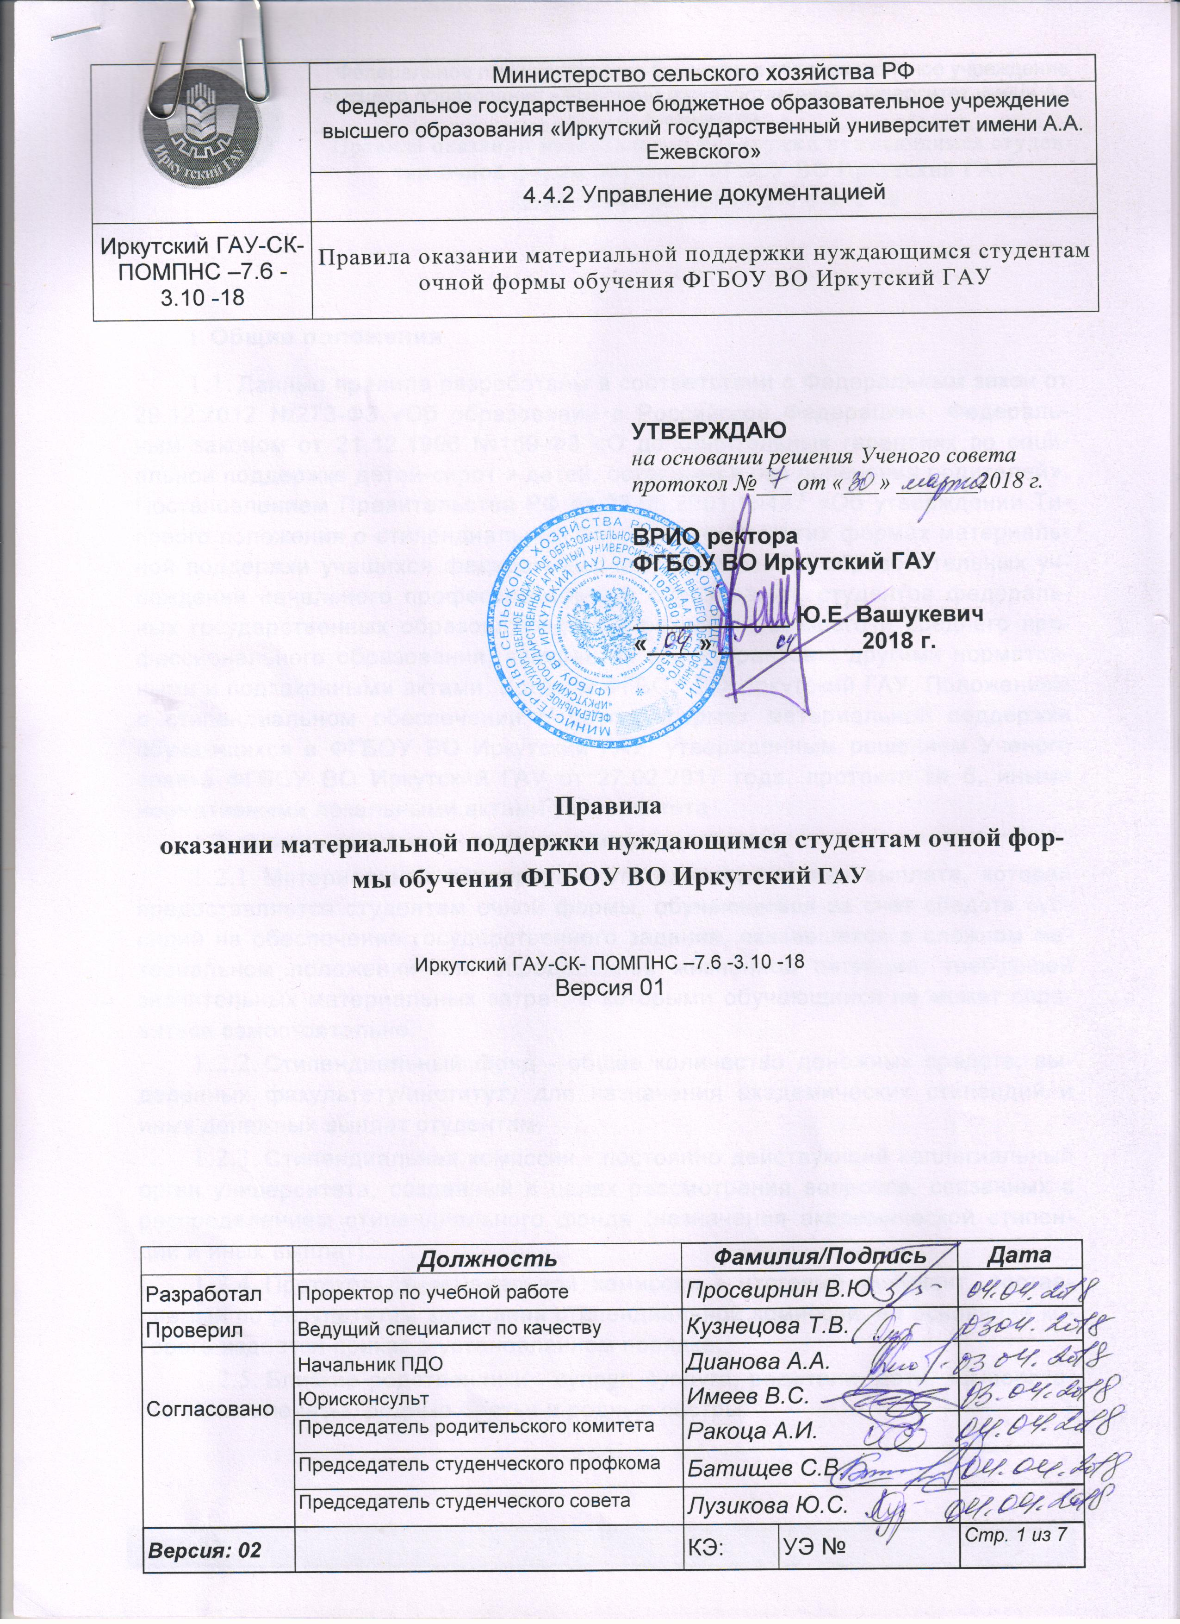

УТВЕРЖДАЮ
на основании решения Ученого совета
протокол №___ от «___» _______2018 г.

ВРИО ректора
ФГБОУ ВО Иркутский ГАУ

____________ Ю.Е. Вашукевич
«____» ___________2018 г.

Правила

оказании материальной поддержки нуждающимся студентам очной формы обучения ФГБОУ ВО Иркутский ГАУ

Иркутский ГАУ-СК- ПОМПНС –7.6 -3.10 -18
Версия 01

- Общие положения
  - Данные правила разработаны в соответствии с Федеральным закон от 29.12.2012 №273-Ф3 «Об образовании в Российской Федерации», Федеральным законом от 21.12.1996 №159-ФЗ «О дополнительных гарантиях по социальной поддержке детей-сирот и детей, оставшихся без попечения родителей», Постановлением Правительства РФ от 27.06.2001 №487 «Об утверждении Типового положения о стипендиальном обеспечении и других формах материальной поддержки учащихся федеральных государственных образовательных учреждений начального профессионального образования, студентов федеральных государственных образовательных учреждений высшего и среднего профессионального образования, аспирантов и докторантов», другими нормативными и подзаконными актами, Уставом ФГБОУ ВО Иркутский ГАУ, Положением о стипендиальном обеспечении и других формах материальной поддержки обучающихся в ФГБОУ ВО Иркутский ГАУ, утвержденным решением Ученого совета ФГБОУ ВО Иркутский ГАУ от 27.02.2017 года, протокол № 6, иными нормативными локальными актами университета.
  - Основные понятия, используемые в правилах:
- Материальная поддержка - это единовременная выплата, которая предоставляется студентам очной формы, обучающимся за счет средств субсидий на обеспечение государственного задания, оказавшихся в сложном материальном положении или определенной жизненной ситуации, требующей значительных материальных затрат, с которыми обучающийся не может справиться самостоятельно.
- Стипендиальный фонд - общее количество денежных средств, выделенных факультету/институту для назначения академических стипендий и иных денежных выплат студентам.
- Стипендиальная комиссия - постоянно действующий коллегиальный орган университета, созданный в целях рассмотрения вопросов, связанных с распределением стипендиального фонда (назначения академической стипендии и иных выплат).
- Протокол стипендиальной комиссии - итоговый документ, составляемый по результатам заседания стипендиальной комиссии, на основании которого издается приказ в установленном порядке.
- Близкие родственники - супруг, супруга, родители, дети, усыновители, усыновленные, родные братья и родные сестры.

- Категории студентов, имеющих право на получение материальной поддержки:
  - студенты, являющиеся сиротами и лицами, оставшимися без попечения родителей;
  - студенты из числа детей-сирот и лиц, оставшихся без попечения родителей;
  - студенты из многодетных семей;
  - студенты, признанные в установленном порядке инвалидами;
  - студенты, пострадавшие в результате аварии на Чернобыльской АЭС и других радиационных катастроф;
  - студенты, являющиеся инвалидами и ветеранами боевых действий;
  - студенты, создавшие семьи и (или) имеющие детей;
  - студентки, находящиеся в отпуске по беременности и родам, а также состоящие на учёте в медицинском учреждении;
  - студенты из неполных семей (имеющие одного родителя);
  - студенты, имеющие необходимость в лечении и восстановлении здоровья в связи с заболеванием/несчастным случаем, а также понесшие затраты на лечение иных заболеваний;
  - студенты, попавшие в определенные жизненные ситуации, требующие значительных материальных затрат, с которыми они не могут справиться самостоятельно (преступления против личности, собственности, стихийные бедствия);
  - студенты, потерявшие близкого родственника;
  - студенты, обучающиеся в зарубежных вузах по обменным программам;
  - студенты, оба родителя которых являются работниками бюджетной сферы;
  - студенты, являющиеся победителями, призерами или участниками различного уровня научных, спортивных, творческих и иных мероприятий;
  - иные категории студентов, находящихся в тяжелом материальном положении и нуждающихся в срочной материальной поддержке.
- Порядок оказания материальной поддержки:
  - Основанием для оказания материальной поддержки является письменное заявление (обращение) студента. Заявление пишется на имя ректора и должно содержать: Ф.И.О. студента, название факультета/института/колледжа (далее структурного подразделения), указание на форму обучения (очная), направление подготовки, курс, номер группы, причину обращения (образец заявления размещён в Приложение 1).К заявлению, как правило, прилагаются документы, подтверждающие право на получение материальной поддержкии/или удостоверяющие нахождение заявителя в тяжелом материальном положении, его потребность в срочной материальной поддержке. Дополнительно к заявлению могут быть приложены: ходатайства от студенческого совета и/или студенческого профкома, прочих подразделений и служб ФГБОУ ВО Иркутский ГАУ, сторонних организаций. Примерный перечень документов указан в Приложении 2 к настоящим Правилам. За достоверность предоставляемых сведений и документов отвечает лицо, обратившееся за назначением материальной поддержки.
  - Студент должен предоставить (направить) заявление на согласование руководству факультета/ института/колледжа. По факту принятия(получения)заявления, ответственным лицом структурного подразделения на нём делается отметка, с указанием даты поступления документа.
  - После рассмотрения руководством структурного подразделения, заявление, с соответствующей визой руководителя (заместителя руководителя) и приложенные к нему документы, передаются в стипендиальную комиссию университета (СКУ). Срок рассмотрения и передачи заявления в СКУ- не более 3 дней с момента регистрации. Все поданные заявления рассматриваются стипендиальной комиссией университета не позднее 15 числа месяца, в котором планируются выплаты материальной поддержки. По результатам рассмотрения каждого из заявлений, комиссией выносится решение об оказании либо об отказе в оказании материальной поддержки. Также СКУ определяет размер выплаты. Принятые решения закрепляются в протоколе стипендиальной комиссии, подписываемым председателем и секретарём стипендиальной комиссии.
  - В случае вынесения стипендиальной комиссией решения о назначении материальной поддержки, структурное подразделение готовит проект приказа о назначении и выплате единовременной материальной поддержкии передаёт его на подпись ректору в срок до 20 числа месяца, в котором планируются выплаты материальной поддержки.
  - Выплаты (перечисления) материальной поддержки осуществляются в дату выплаты (перечисления) стипендии.
  - Заявления, с приложенными подтверждающими документами, а также протоколы стипендиальной комиссии хранятся в учебном отделе университета.

4. Размеры материальной поддержки
- Индивидуальный размер материальной поддержки, оказываемой из стипендиального фонда, определяется стипендиальной комиссией.
Максимальный размер выплаты не может превышать пятикратного размера государственной академической стипендии.

Образец заявления на материальную поддержку
Приложение 1
к Правилам оказания материальной поддержки нуждающимся
студентам очной
формы обучения
ФГБОУ ВО Иркутский ГАУ,
утвержденным ректоромИрГАУ_________________201 г.

Ректору ФГБОУ ВО Иркутский ГАУ
от студента______курса_____группы
______________________________
(факультета, института, колледжа)
направление подготовки______
очной формы обучения
________________________
ФИО

ЗАЯВЛЕНИЕ

Прошу оказать единовременную материальную поддержку в связи с
___________________________________________________________________________________________________________________________________________________________________________________________________________________________________________
(указать основания для материальной поддержки)

К заявлению прилагаю следующие документы, подтверждающие основание оказания материальной поддержки:
1.________________________________________________________________________
2.________________________________________________________________________
3.________________________________________________________________________
4…….

Дата Подпись

Заявление принято_________ дата и подпись работника структурного подразделения

Приложение 2

к Правилам оказания материальной поддержки
нуждающимся студентам очной формы обучения
ФГБОУ ВО Иркутский ГАУ, утвержденным ректором
_____________20___г

Номер  пункта  Правил | Категория студентов, имеющих право на получение материальной поддержки | Подтверждающие документы
2.1.  2.2. | студенты, являющиеся сиротами и лицами, оставшимися без попечения родителей  студенты из числа детей сирот и лиц, оставшихся без попечения родителей | - копия приказа о постановке на полное государственное обеспечение
2.3. | студенты из многодетных семей (трое и более детей) | - справка о составе семьи;  - копия удостоверения многодетной семьи
2.4. | студенты, признанные в установленном порядке инвалидами | копия справки, подтверждающей факт установления инвалидности, выдаваемой федеральными государственными учреждениями медико-социальной экспертизы
2.5. | студенты, пострадавшие в результате аварии на Чернобыльской АЭС и других радиационных катастроф | копия удостоверения гражданина, подвергшегося воздействию радиации вследствие катастрофы на Чернобыльской АЭС, либо других радиационных катастроф
2.6. | студенты, являющиеся инвалидами войны и/или ветеранами боевых действий | копия справки, подтверждающей факт установления инвалидности, выдаваемой федеральными государственными учреждениями медико-социальной экспертизы и /или удостоверение ветерана боевых действий
2.7. | студенты, создавшие семьи и (или) имеющие детей | копия свидетельства о браке, копия свидетельства о рождении ребенка
2.8. | студентки, находящиеся в отпуске по беременности и родам, а также состоящие на учете в медицинском учреждении | - копия справки медицинского учреждения;  - копия справки медицинского учреждения о постановке на учет по беременности
2.9. | студенты из неполных семей (имеющие одного родителя) | - справка о составе семьи;  - копия документов, подтверждающих наличие одного родителя (свидетельства о смерти одного из родителей, справки из органов ЗАГС о записи об отце со слов матери, решение суда о признании родителя безвестно отсутствующем, решение суда о лишении одного из родителей родительских прав)
2.10. | студенты, имеющие необходимость в лечении и восстановлении здоровья в связи с заболеванием/несчастным случаем, а также понесшие затраты на | - справка из медицинского учреждения или выписка из истории болезни (амбулаторной карты) с указанием о перенесенном заболевании, травме, хирургической операции, нуждаемости в восстановительном лечении,

 | лечение иных заболеваний | реабилитации;  копии документов, подтверждающих понесенные затраты на лечение/восстановление (рецепты, чеки, договоры на платные медицинские услуги идр.)
2.11. | студенты, попавшие в определенные жизненные ситуации, требующие значительных материальных затрат, с которыми они не могут справиться самостоятельно (преступления против личности, собственности, стихийные бедствия) | - копии документов, подтверждающие наличие жизненной ситуации, требующей значительных материальных затрат (справки уполномоченных органов о факте происшествия, постановления о возбуждении уголовного дела, выписки и др.)
2.12. | студенты, потерявшие близкого родственника | - копия свидетельства о смерти
2.13. | студенты, обучающиеся в зарубежных ВУЗах по обменным программам | - копия приказа о командировании студентов и постановление комиссии по проведению отбора кандидатов по открытому конкурсу на обучение в текущем учебном году по обменным программам в зарубежных ВУЗах
2.14. | студенты, оба родителя которых являются работниками бюджетной сферы | - справки с места работы родителей
2.15. | студенты, являющиеся победителя, призерами или участниками различного уровня научных, спортивных, творческих и иных мероприятий | -ходатайство кафедры физвоспитания, ЦТР, студенческого совета факультета/института/колледжа, зам. декана/директора факультета/института/колледжа по науке
2.16. | иные категории студентов, находящиеся в тяжелом материальном положении и нуждающиеся в срочной материальной поддержки | - любые иные документы, подтверждающие наличие тяжелого материального положения

